LAPORAN PRAKTIKUM
APLIKASI BERBASIS PLATFORM

MODUL 1-3
RUNNING MODUL, PENGENALAN FLUTTER, DAN PENGENALAN DART


Disusun oleh:
Irfan Thoriq Habibi
2311102131
S1 IF-11-04

Dosen Pengampu:
Cahyo Prihantoro, S.Kom., M.Eng

PROGRAM STUDI S1 INFORMATIKA
FAKULTAS INFORMATIKA
TELKOM UNIVERSITY PURWOKERTO
2025/2026

LINK GITHUB : https://github.com/Nafriiii/Aplikasi-Berbasis-Platform

GUIDED
- MODUL 1
  - Git
Git adalah salah satu sistem pengontrol versi pada suatu proyek perangkat lunak yang diciptakan oleh Linus Torvadals yang dimana bertugas untuk mencatat setiap perubahan pada file proyek yang akan dikerjakan banyak orang maupun sendiri. Git merupakan destributed revision control (VCS terdistribusi) yaitu penyimpanan database pada git tidak hanya berada dalam satu tempat saja.
Berikut ini adalah langkah langkah dalam instalasi Git pada perangkat anda :
- Buka tautan berikut untuk mengunduh Git https://git-scm.com/download/win . Setelah mengunduh, buka file tersebut
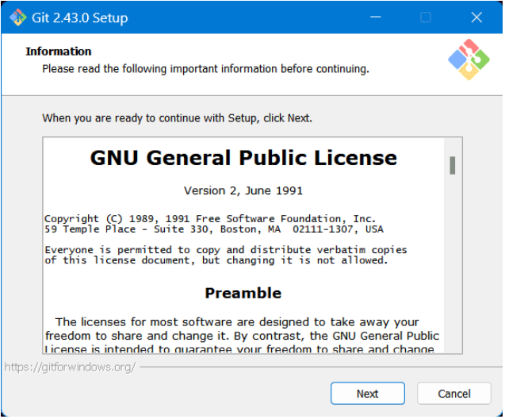
- Klik next. pilih lokasi untuk menyimpannya, lalu klik next.
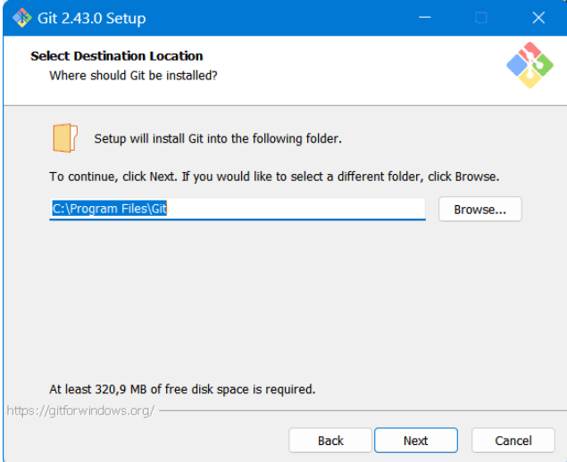
- Pilihan komponen yang akan ikut diinstall (biarkan saja seperti bawaannya)lalu klik next.
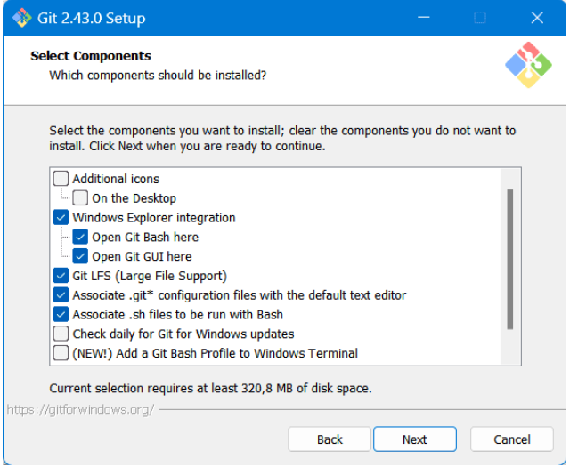
- Penamaan shortcut Git pada menu biarkan saja, lalu klik next.
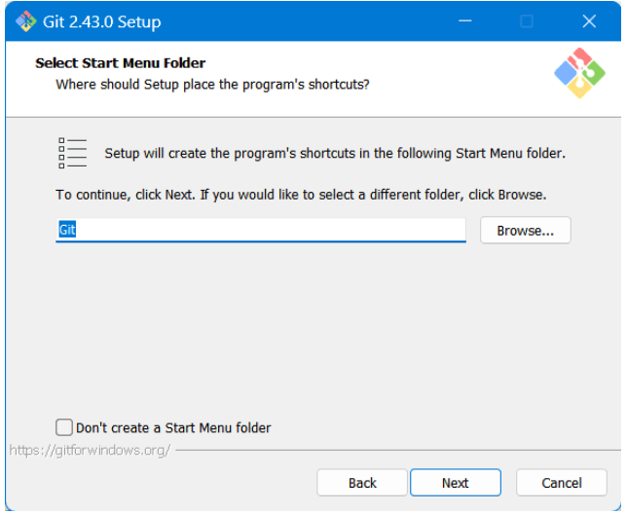
- Silahkan sesuaikan dengan pilihan text editor yang digunakan .
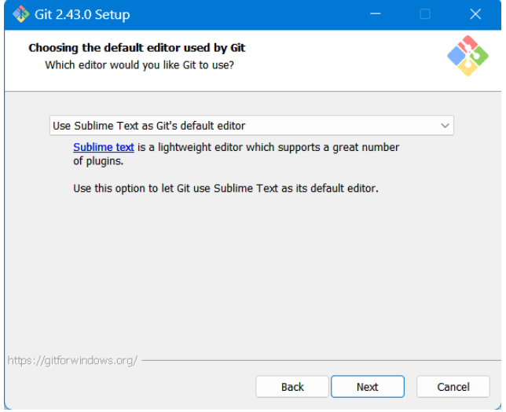
- Pilihan branch default nya, biarkan saja dulu. klik next
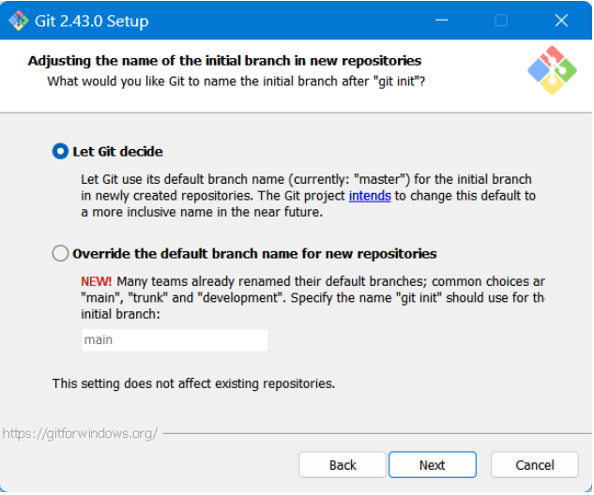
- Sampai di step ini, pilih pilihan kedua, agar Git bisa mengenali CMD pada windows.
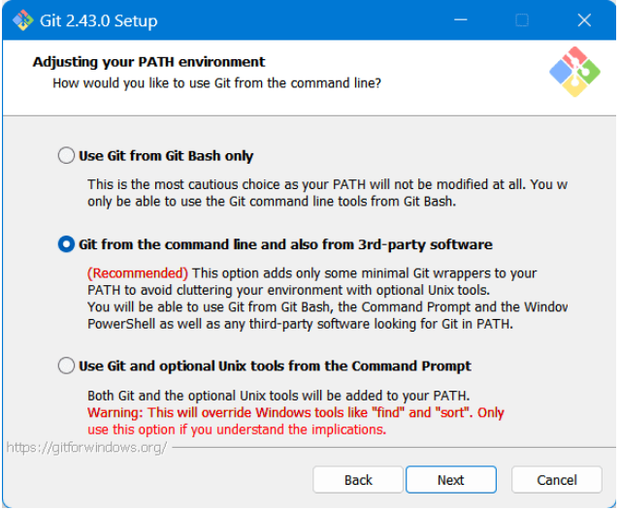
- Kemudian untuk langkah selanjutnya klik next semua hingga proses instalasi selesai.
- Untuk mengecek apakah git telah terinstall, buka cmd lalu ketik “ git –version “
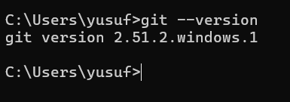
  - Instalasi JDK
Jdk atau Java Development kit adalah suatu perangkat yang digunakan untuk melakukan proses kompilasi dari kode java ke bytcode sehingga dapat dimengerti dan dijalankan oleh JRE (Java Runtime Environtment). Berikut ini adalah langkah- langkah instalasi jdk :
- Buka link tautan berikut lalu unduh jdk sesuai os yang digunakan. Setelah selesai, buka file.
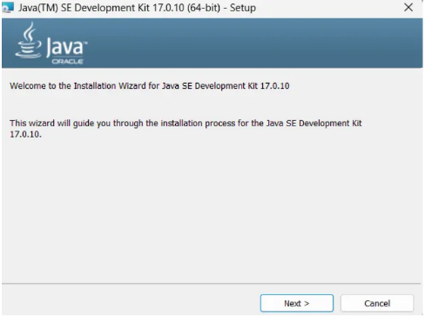
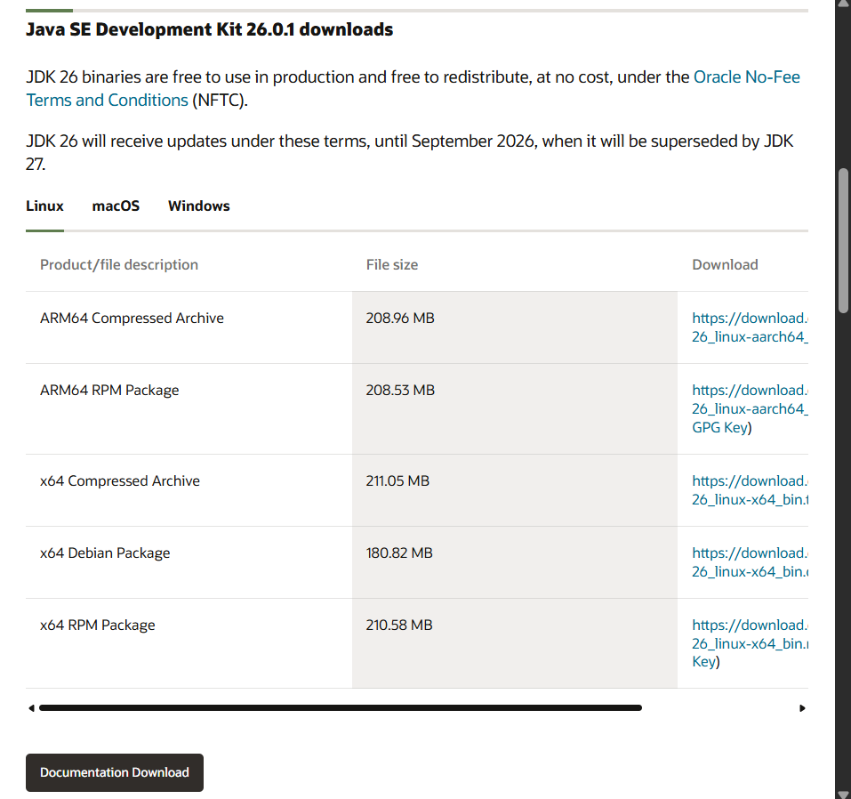
- Klik next, lalu pilih lokasi folder yang dituju. Tunggu hingga proses installing selesai.
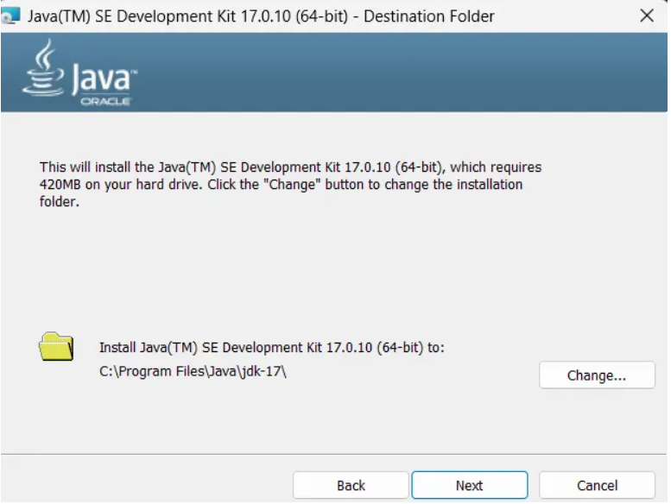
- Buka “edit the system environtment variable” pada pencarian di laptop.
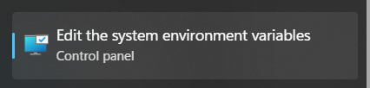
- Klik Environtment Variables. Lalu pilih
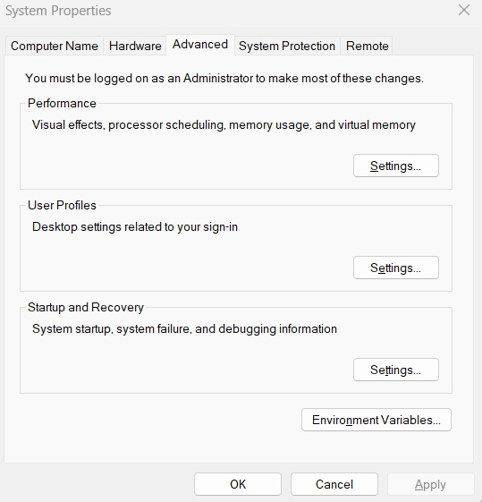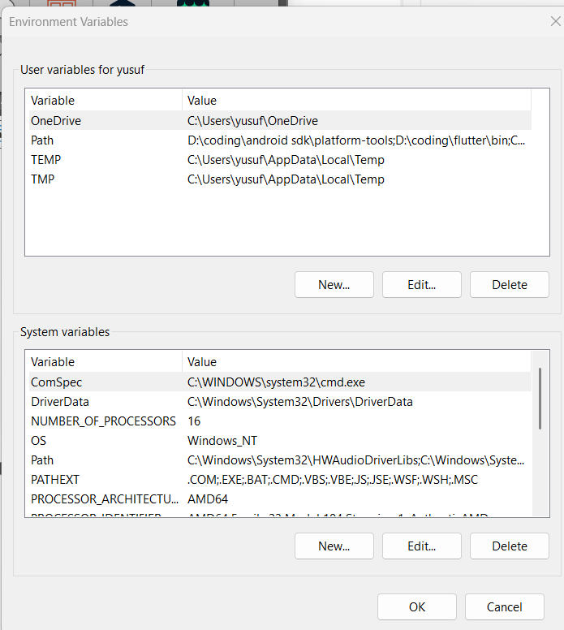
- Klik 2x pada path di “user variables for user”. Lalu copy path yang sebelumnya digunakan sebagai lokasi instalasi jdk, lalu klik ok.
- Kemudian, klik new pada user variable for user. Pada variable isi dengan “ JAVA_HOME” dan dapa value, masukkan lokasi instalasi jdk.
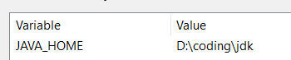
  - Instalasi flutter SDK
- Buka link tautan berikut https://flutter.dev/docs/development/tools/sdk/releases lalu unduh flutter versi terbaru. Setelah selesai, extrak file ke folder yang ingin di tuju.
- Buka folder tersebut lalu temukan flutter_console.bat lalu buka. Tunggu hingga prosesnya selesai.
- Kemudian buka “edit the system environtment variable” pada pencarian di laptop. Lalu pilih environtment variables. Kemudian pada “user variables for user”, double klik pada path lalu inputkan lokasi file bin yang ada pada folder fluter sebelumnya.
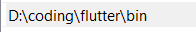
  - Instalasi Android Studio
- Buka link tautan berikut https://developer.android.com/studio?hl=id lalu unduh android dstudio versi terbaru. Setelah selesai, buka file exe yang telah di unduh.
- Pilih next,lalu tentukan lokasi folder yang ingin digunakan untuk mengintall android studio. Lalu pilih install dan tunggu hingga proses selesai.
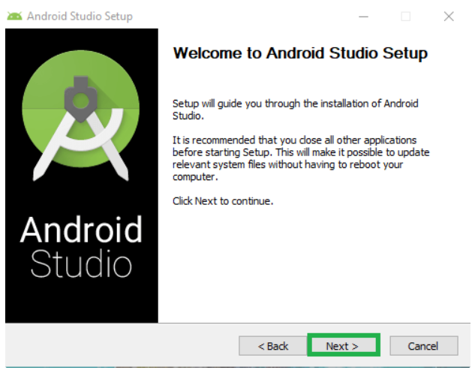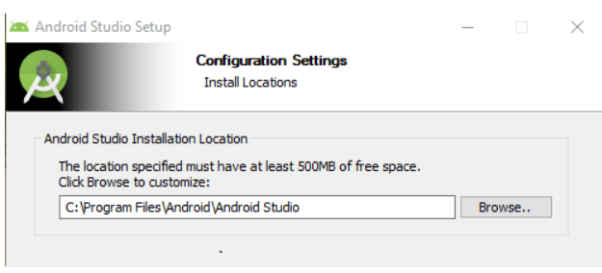
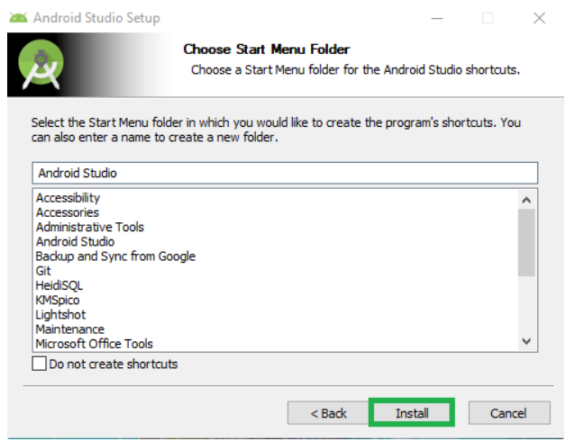
- Berikut ini adalah tampilan dari android studio
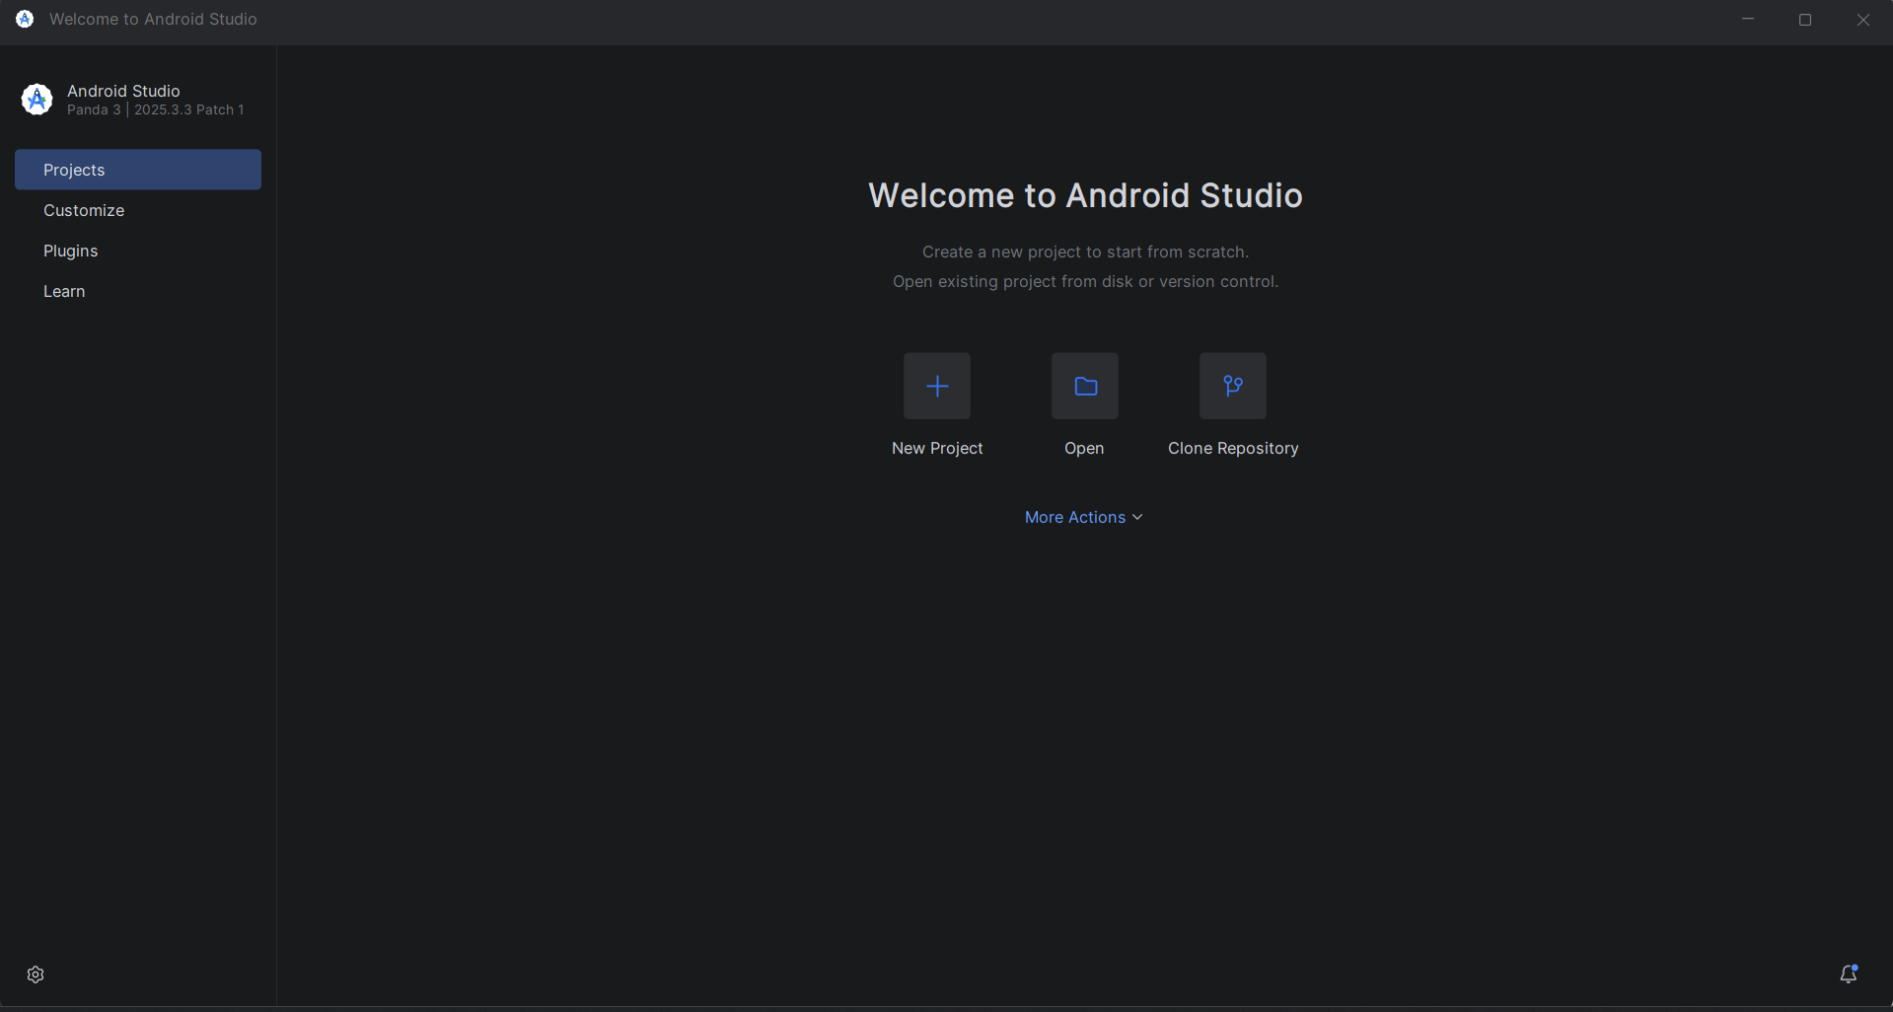
  - Instalasi SDK Android
SDK (Standart Development Kit) adalah kumpulan dari beberapa alat, komponen, juga platform untuk mengembangkan aplikasi berbasis android. SDK wajib ada pada Android Studio.
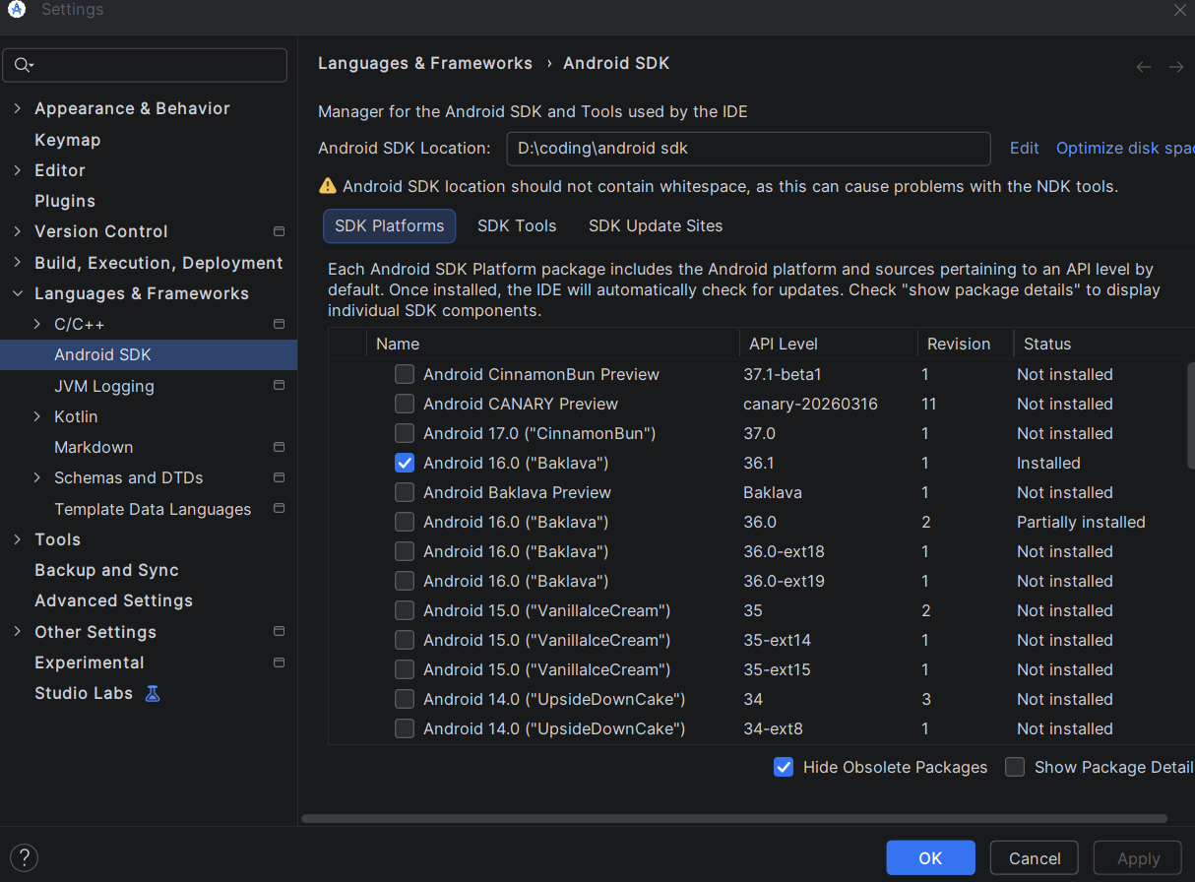
  - Instalasi Visual Studio Code
Visual Studio Code (VS Code) adalah code editor ringan namun canggih buatan Microsoft yang gratis dan open-source untuk menulis, mendebug, dan mengedit kode pemrograman. VS Code mendukung berbagai bahasa (JavaScript, Python, PHP, C++, dll) di Windows, macOS, dan Linux, serta sangat populer karena memiliki ekosistem ekstensi yang kaya.
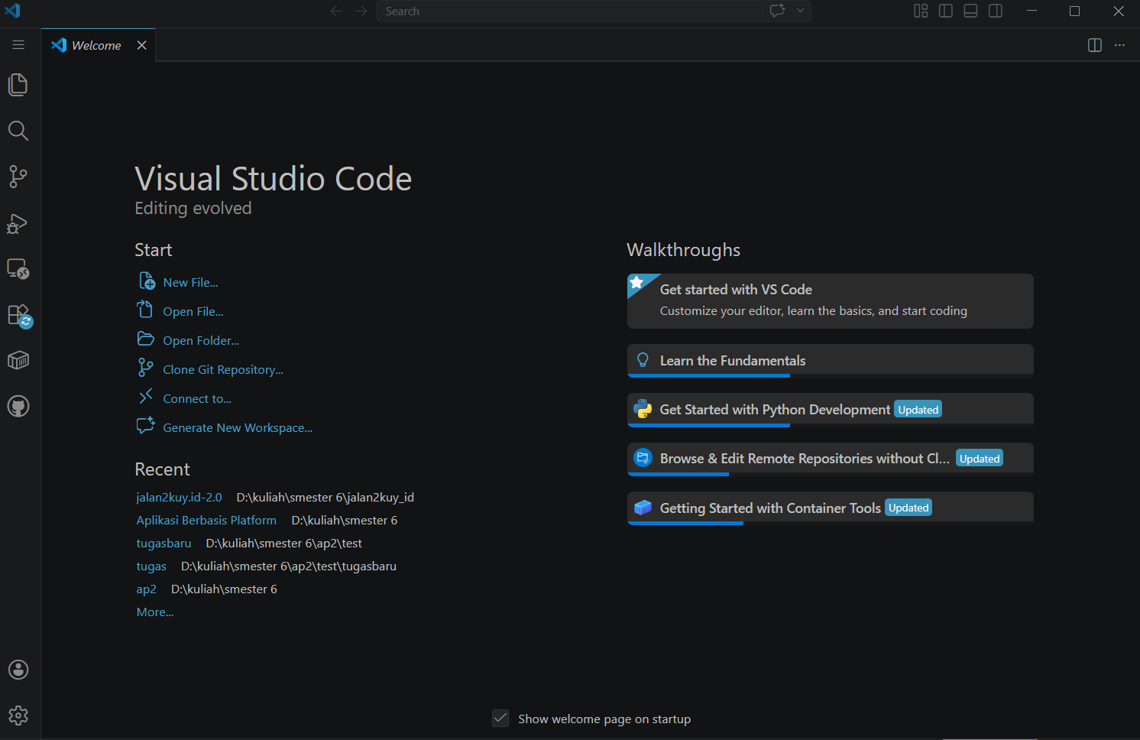
  - Instalasi Extension Visual Studio Code
Untuk menginstall extension, klik icon disamping, lalu pilih extension yang diinginkan. Kemudian install.
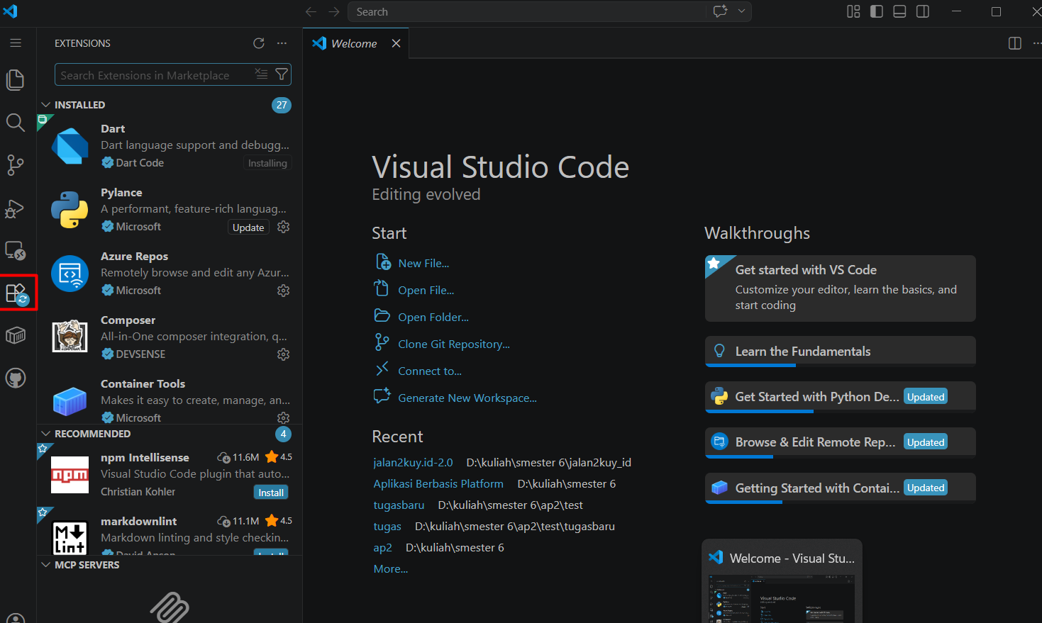
- MODUL 2
  - Apa itu Flutter
Apa itu flutter? Flutter adalah platform yang digunakan untuk membuat aplikasi multiplatform dengan satu basis coding (codebase). Artinya, aplikasi yang dihasilkan dapat dipakai di berbagai platform, baik mobile Android, iOS, web, maupun desktop. Flutter memiliki dua komponen penting, yaitu:
- SKD menjadi komponen penting karena berisi sekumpulan tools untuk membuat aplikasi agar bisa dijalankan di berbagai platform.
- Sedangkan Framework UI merupakan komponen UI untuk kustomisasi aplikasi sesuai kebutuhan.
  - Arsitektur Flutter
Flutter mempunyai arsitektur dasar yang nantinya dapat di terapkan pada aplikasi dan mengelola statusnya dengan mudah yang dimana Arsitektur digunakan pada Flutter disebut Business Logic Component (BLOC). Pada dasarnya, hall ini melalui pendekatan ketika terjadinya suatu event dan menghandle perubahan state pada aplikasi.
BLOC merupakan pendekatan yang baik untuk memisahkan logika bisnis dari antarmuka. Ide intinya yang digunakan pada arsitektur BLOC adalah simplicity, scalability, dan testability, dan semua tujuan ini pasti dicapai dalam arsitektur BLOC.
  - Hello World pada Flutter
Pada pengenalan Flutter kali ini, kita akan membuat Hello World sebagai permulaan ketika menggunakan Flutter. Contoh kode hello world pada flutter yang ditulis dengan nama kode main.dart
// ignore_for_file: prefer_const_constructors

import 'package:flutter/material.dart';

void main() {
runApp(const MyApp());
}

class MyApp extends StatelessWidget {
const MyApp({Key? key}) : super(key: key);

// Root aplikasi
@override
Widget build(BuildContext context) {
return MaterialApp(
title: "Hello World",
home: const MyHomePage(
title: "Flutter Hello World Page",
),
);
}
}

class MyHomePage extends StatefulWidget {
const MyHomePage({
Key? key,
required this.title,
}) : super(key: key);

final String title;

@override
State<MyHomePage> createState() => _MyHomePageState();
}
class _MyHomePageState extends State<MyHomePage> {
@override
Widget build(BuildContext context) {
return Scaffold(
appBar: AppBar(
title: Text(widget.title),
),
body: const Center(
child: Text(
'Hello World',
),
),
);
}
}

- MODUL 3
  - Pengenalan Dart
Dart adalah bahasa pemrograman open-source berorientasi objek yang dikembangkan oleh Google, dirancang khusus untuk membangun aplikasi cepat di berbagai platform (mobile, web, desktop, dan server). Dart merupakan bahasa utama yang digunakan dalam framework UI Flutter untuk mengembangkan aplikasi iOS dan Android secara bersamaan.
  - Variable
Untuk penggunaan variable di dart, terdapat beberapa cara, yaitu dengan var, type annotation dan multiple variable.
var variableName;

String name = "Irfan";
String? nama;
String namaLengkap = "Irfannnnn";

int a = 0, b = 0, c = 0;
int x = 2, y = 3, z = 6;

  - Statement Control
Terdapat beberapa cara untuk mendeklarasikan statement control, yaitu if, if else, if else if, switch case
  - IF statement
  - IF ELSE Statement
  - IF ELSE IF Statement
  - SWITCH CASE Statement
  - Looping
Secara umum, terdapat dua cara untuk melakukan looping di dart, yaitu menggunakan for loop dan while loop.
    - For Loops
Gunakan for loop saat kondisinya tau persis seberapa banyak looping akan dilakukan, contohnya melakukan perulangan sebanyak 10 kali dengan iterasi sebanyak 1 tingkat atau 1 kali.
print("Perulangan FOR:");
for (int i = 1; i <= 5; i++) {
print("Angka ke-$i");
}

    - While Loops
Gunakan while loop saat kondisinya tidak tahu kapan perulangan akan berhenti, contohnya sediakan input angka hingga user menginput tanda "-".
print("\nPerulangan WHILE:");
int j = 1;
while (j <= 5) {
print("Angka ke-$j");
j++;
}

  - List
Secara umum, kumpulan banyak data dalam satu variable disibut array. Tetapi beberapa bahasa pemrograman menyebutnya dengan list, termasuk bahasa dart ini. List memiliki 2 tipe, yaitu Fixed Length List dan Growable List.
- Fixed Length List
List<int> newList = List.filled(3, 0);
newList[0] = 12;
newList[1] = 13;
newList[2] = 11;
print("Fixed List: $newList");

- Growable List
List<int> dynamicList = [];
dynamicList.add(12);
dynamicList.add(13);
dynamicList.add(11);
print("Dynamic List: $dynamicList");

  - Fungsi
Pada bahasa pemrograman yang mendukung Object Oriented Programming, fungsi atau prosedur memilki peranan yang sangat penting. Untuk menghasilkan kualitas kode yang sangat baik, programmer bisa menggunakan beberapa prinsip pemrograman yang umum digunakan seperti SOLID, KISS, YAGNI, dsb. Semua prinsip tersebut menjunjung tinggi separation of concern yang artinya setiap kodingan memiliki tanggung jawabnya sendiri dan mengurangi sebanyak mungkin boilerplate code.
- Mendefinisikan Fungsi
// mendefinisikan fungsi
int factorial(int number) {
if (number <= 0) {
return 1;
} else {
return number * factorial(number - 1);
}
}

- Memanggil Fungsi
// memanggil fungsi
void main() {
print(factorial(6));
}

- Mengembalikan Nilai
// mengembalikan nilai
int factorialReturn(int number) {
if (number <= 0) {
return 1;
} else {
return number * factorialReturn(number - 1);
}
}

- Menambahkan Parameter
// menambahkan parameter
int factorialWithParameter(int number) {
if (number <= 0) {
return 1;
} else {
return number * factorialWithParameter(number - 1);
}
}

